检测工作的分包管理程序

（第B版）

程序控制状态：受控■ 非受控□
受控章：

发放编号：

总页数： 6 页（含封面）

编制人：

审核人：

批准人：

广州XXXX检测技术服务有限公司

发布日期：2013年9月20日 修改日期：/年/月/日 实施日期：2013年9月20日

修改记录表
序号 | 对应章  节号 | 修改前内容 | 修改后内容 | 修改人 | 批准人 | 批准日期

1.目的
对分包范围，分包实验室的选择、评审、进行控制，确保分包的检测工作符合管理体系要求。
2.范围
适用于检测工作的分包管理。
3.职责
3.1 实验室主任
3.1.1 负责批准重大的检测任务分包合同。
3.2 技术负责人
3.2.1 负责《合格分包方名册》的审批。
3.3 检测组主任
3.3.1 负责审批检测任务分包合同。
3.3.2 负责组织相关人员对分包实验室的能力进行评审，并建立《合格分包方名册》
3.4 质量负责人
3.4.1 主持对检测任务分包的监督工作。
4.工作程序
4.1 检测分包的流程
4.1.1检测工作的分包流程如下图：
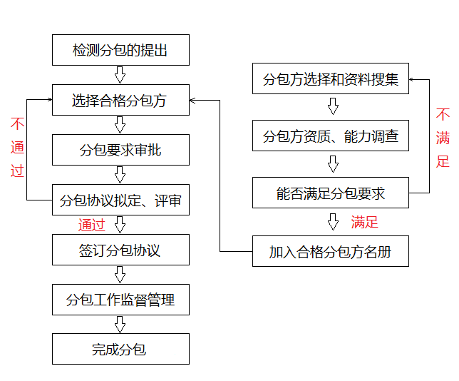
4.2 检测分包的申请
4.2.1当由于各种未预料的原因（如工作量大、需要更多专业技术或暂时不具备能力）、持续性的原因（如通过长期分包、代理或特殊协议）而需将检测工作分包时，检测项目的相关负责人可以向检测组主任提出分包申请，经检测组主任批准后方可分包。
4.2.2 检测项目中具有超出本公司检测能力范围的项目时，项目相关负责人可以向检测组主任提出分包申请，经检测组主任批准后方可分包。
4.2.3 由客户提出分包需求时，项目相关负责人可以向检测组主任提出分包申请，经检测组主任批准后方可分包。
4.3 分包方的评审与选择
4.3.1 对于所选择的分包实验室，本公司要求满足（不限于）以下条件：
a) 是依法成立的、具有独立法人地位的单位；
b) 具有固定的检测场所和满足检测分包要求的检测设备；
c) 必须是通过国家认监委的评审并获得资质认定证书的机构；
d) 必要时，需通过相关认可的评审并获得相关认可证书的机构；
e) 有完善的管理体系；
f) 有合格的操作人员；
g) 有满足检测分包要求的设施和环境条件；
h) 有承担经济责任的能力；
i) 承诺保守秘密和履行合同。
4.3.2 分包方调查、评审
检测组主任在对分包实验室进行调查、评审时，除了满足本公司对于分包实验室的要求外，还需满足客户的特殊要求，必要时可向客户直接征求意见，并将客户的意见要求一并纳入对分包实验室的调查、评审的要求中去。
4.3.3 合格分包方名册
对于通过调查、评审并合格的分包方，由检测组主任填写《检测分包方评审表》，将相关材料一并交由技术负责人审批，通过审批后加入到《合格分包方名册》中，作为优先选择合格分包方的依据。
4.4 检测分包的实施和监督
4.4.1 当检测任务需要分包时，需由业务员通知客户并取得书面的同意后，方可按照分包流程开展分包工作。
4.4.2 根据检测任务的实际需求，检测组主任在《合格分包方名册》中选择合适的分包方，组织拟定分包协议，并对协议进行审批，评审工作按照《要求、标书和合同评审程序》进行；重大的检测任务分包由实验室主任批准。
4.4.3执行协议过程中，若分包方需要修改协议内容，或分包工作不能满足原协议的要求时，应及时中止协议，根据与客户和分包方共同协商的情况，如能达成一致，则重新拟定协议，重新评审通过并批准后，可以继续执行分包工作；如果不能达成一致，则需与客户沟通，得到客户书面同意后，另选其他分包方，重新根据分包流程开展分包工作。对无法满足协议原定协议要求的分包方，根据实际情况，可重新启动评审流程，确认其是否仍能满足本公司对分包方的要求。
4.4.4为保证分包实验室出具的检测数据准确可靠，必要时可由相关测试工程师到达分包检测现场，对分包检测的过程进行指导、监督及原始记录的校对，对分包检测工作中发现的问题，应及时向分包方提出要求其妥善解决，并报告给检测组主任。
4.5 检测分包的保密要求
4.5.1测试工程师应监督分包方履行保密的承诺。分包检测报告的所有权归客户，本公司和分包实验室未经客户允许不得引用分包检测的数据和结果。测试工程师不得将属于保密的技术资料留在分包实验室。分包实验室应遵守本公司的《保护机密信息和所有权程序》。
4.5.2 对于分包方的泄密和违约处理，根据所签订的协议进行。
4.6 检测分包的相关责任
4.6.1由本公司确认和安排的分包工作，其质量由本公司负责；由客户或者其他机构指定分包方的分包工作，其质量由指定者负责。
5. 相关文件
《保护客户机密信息和所有权程序》 BY/CX-01-2015
《文件控制和维护程序》 BY/CX-02-2015
《要求、标书和合同评审程序》 BY/CX-03-2015
6. 记录
《检测分包方评审表》 ZLJL-04-01-2015
《合格分包方名册》 ZLJL-04-02-2015

